网站简介

本网站旨在辅助“[失语症](https://zh.wikipedia.org/wiki/失语症)”患者在治疗过程中加快恢复，主要是针对患者的“忘名症”进行辅助治疗。

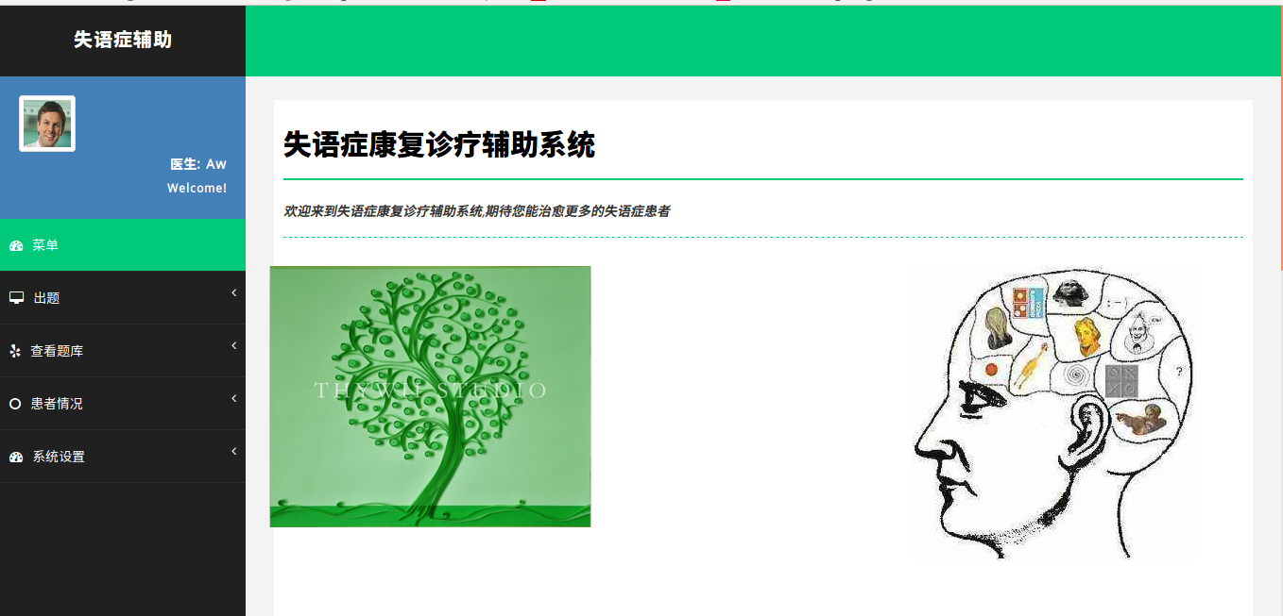  
插图 1: 登录之后的欢迎界面

**网站基本功能：**

依图所示,网站左侧是引导侧栏,引导用户选择想要完成的操作.

系统由两类用户组成：医生和患者。在网站中，医生被定义为能够为病人出题，要为病人上传引导语，还能为病人从题库中组织一套有针对性的“套题”分配给患者的角色(侧栏中用添加引导语,添加题目,添加套题,查看病人情况等功能,各功能依次见下图)。

患者在里面主要是受众,能够接受医生为其制定的题目,题目治疗流程大致如下:类似幼儿识物的过程，患者进入网站之后，能够看到医生为其分配的套题,选择一套可以进行治疗.每道题目中会看到四张图片(四张图片中均是带有明确指向的物品)，之后系统自动播放要选择的物品，由用户进行选择。如果用户选对了，自动进行下面的题目；否则系统播放针对选错物品和正确答案的“引导语”，引导用户选择正确的答案。

**特殊名词解释:**

**套题-->医生可以从所有上传的题目中选择特定的几道题组成一套题,类似于试卷**

**引导语-→从上面流程中可以看出,引导语是在用户选错之后出现的,作用是为用户提供一个再次选择的方向.上传时最好能够针对每种情况作出设计,达到能够最快帮助患者选对**

**特色功能：**

这些功能的目的都是想让用户恢复的更好、更快。

一、表情识别

做题的时候网站会询问是否允许打开摄像头，之后系统会分析做题时候用户的表情，通过用户的表情得到用户做题过程中的心情，分析得到用户做题的效果。目前这个功能已经在网站中得到使用。

二、引导语推荐

引导语是人为上传的，也是人为想出来的。因此对不同的情况、不同的用户也同一个引导语会有不同的效果。我们这做了一个相当于智能推荐的算法，能够根据错题情况和用户相似度做一个“智能推荐”。目前有一个比较初级的推荐算法，现在还在研发效果更好的算法。

1. 语音合成

引导语和选择物体的名称都是语音播放的，在我们日常生活中，一些常用的软件的语音播放都能够使用用户比较喜欢的人物配音。我们的网站也想要加入这一功能，这样就能够针对用户使用特定的语音播放他喜欢的配音。目前该功能还没有加入网站。

**网站各功能截图及介绍**

**一 题目上传**

问题对应的即是需要用户选出的东西物品,如苹果;下面依次对应的是四张图片对应的文件和每张图片中包含的物品.为了保证图片没有歧义,最好能够找只有相应选项的图片,不含杂物.上传题目时需注意物品名称需准确

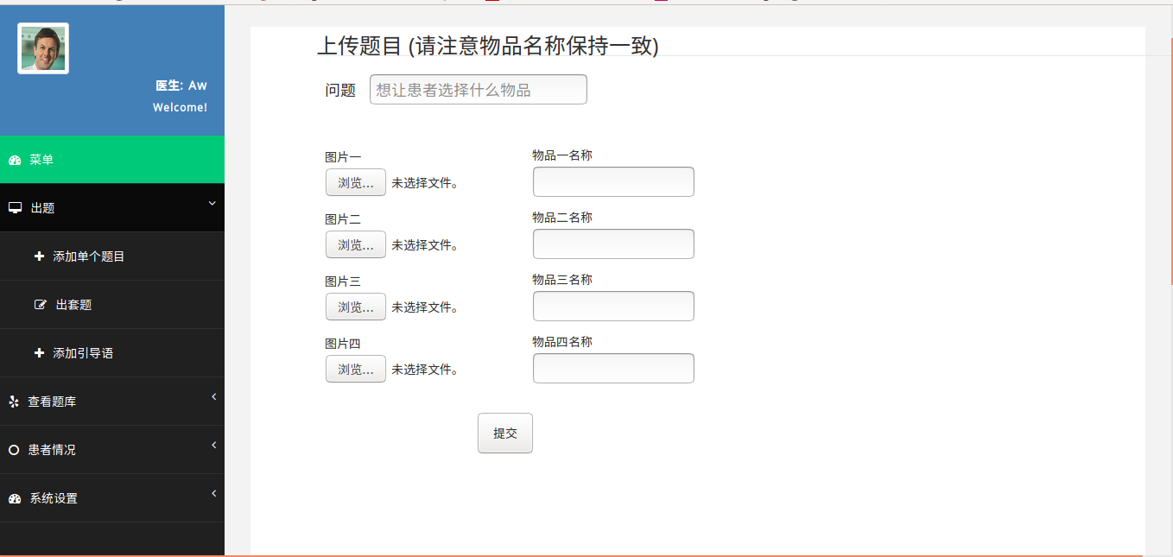  
插图 2: 题目上传

**二 引导语的管理**

这一试图中有引导语的增、删、改、查四项功能.最上面对应的”正确选项”即是医生想要病人选择的物品,下面是用户误选的,可以通过下拉菜单进行选择.对应按钮的功能也都写的十分详细

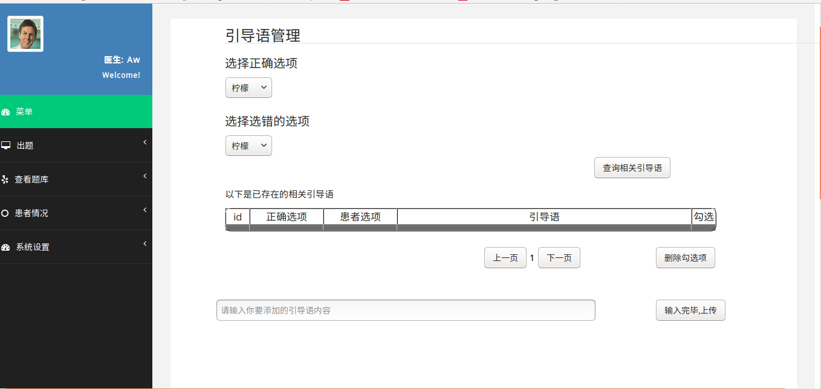  
插图 3: 引导语管理

三